# 7 juillet 2009

**1- Fenêtre *Confirmation de suppression* d’un rdv dans l’agenda**

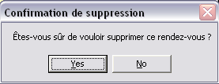

Fenêtre en anglais

🡺 Ton Windows est en anglais… Normal

**2- Rdvs du CC**

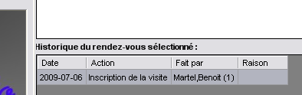

Il manque une partie du « H » de *Historique*.

Corrigé… sera dispo dans la nouvelle version.

**3- Conflit dans l’Agenda**

J’ai voulu coller un rdv dans une journée où j’avais déjà mis une absence à un client et cette fenêtre m’est apparue.

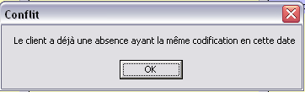

Est-ce que cela veut dire qu’un client ne pourrait pas s’absenter le matin et reprendre un rdv dans le même après-midi ?

🡺 Cela signifie qu’il faut déplacer le R-V.. Couper/Coller.. et non le mettre en absence le matin

**4- Préférence pour impression d’un reçu**

« Imprimer un reçu uniquement pour le client à partir de l’agenda et de la liste des rendez vous du compte client » 🡺 Préférences Générales (Facturation).

Je pensais que le mot *uniquement* était superflu et que cette préférence permettait au choix « Imprimer un reçu » d’apparaître dans le menu contextuel dans l’agenda et dans le compte client. Mais, après l’avoir enlevée, je peux imprimer un reçu et dans l’agenda et dans le compte client…

À quoi alors sert cette préférence exactement ?

🡺 Une facture peut être divisée sur plusieurs payeurs.. alors, cette préférence fait en sorte de faire le reçu uniquement pour le payeur Client et non les autres. (Ex : PétroCanada.. paye 80% du R-V et le client seulement 20%... On veut avoir le reçu uniquement pour le client à partir de l’agenda et non avoir le choix..)

# 6 juillet 2009

**1- Préférence Coller un rdv**

*Insérer automatiquement le rendez-vous collé dans l’unique dossier actif*

Que veux-tu dire par*dossier actif* ?

🡺 Un dossier possède deux statut (Actif, Inactif).. Actif = Le client est toujours en traitement et devrait revenir (qu’il est des R-V ds le futur ou non… habituellement oui).. Inactif = Le dossier est fermé et le client ne reviendra plus.

et

*Insérer automatiquement le rendez-vous collé dans le dossier du rendez-vous copié*

Comment le rendez-vous qu’on copie et qui correspond au dossier d’un client pourrait-il se retrouver dans un autre dossier de ce client en se faisant coller ? Est-ce à dire qu’on ne copie/colle pas réellement le rdv d’un client, mais plutôt le compte client dans l’agenda ?

🡺 Lorsque l’on colle.. le logiciel donne le choix de changer de dossier (si plusieurs actifs).. donc cette préférence BYPASS cette demande pour l’insérer ds le dossier du R-V copié.

et

*Activer le dossier automatiquement lors de l'ajout d'un rendez-vous*

À quoi ça sert ??

🡺 Le dossier a peut être désactivé… Il est absolument nécessaire que le dossier soit actif pour ajouter un R-V (ou modifier le statut d’un R-V).. alors le logiciel demande habituellement de l’activer ou non (Non = ne continue pas l’action .. n’ajoute pas le R-V ou ne change pas le statut).. En ayant cette PRÉF d’activer, alors on n’est pas obligé cliquer sur Activer « inutilement ».

**2- Fenêtre de choix du dossier (après coller)**

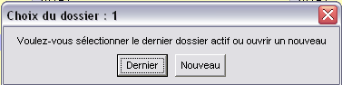

Il faudrait écrire *en ouvrir un nouveau* je pense. Ou encore *activer un nouveau dossier*. Ou peut-être *activer un autre dossier*.

🡺 Changer pour « ou en créer un nouveau »

**3- Fenêtre d’un agenda**

Comment faire pour pouvoir confirmer un rendez-vous ?

À quel moment cette option devient disponible ?

🡺 Dans Gestion->Codifications dossiers : Tu peux choisir pour chaque code comment les R-V sont à confirmer… Soit Aucun, Les éval seulement, les traitements seulement ou tous

**4- Ajout d’un nouveau client**

Je ne peux pas sélectionner d’heure lors de l’ajout du premier rendez-vous d’un nouveau compte client (le new rdv qui s’ouvre automatiquement).

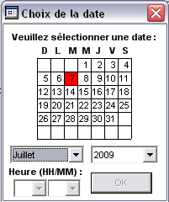

🡺 🡺 À regarder avec toi… Normalement, le bouton OK est désactivé si la date choisit est antérieure à la date d’aujourd’hui (ceci est vrai pour la fenêtre Ajout d’un RV). Ou que l’horaire du TRP choisi n’existe pas.. Il faudrait regarder ensemble..

**5- Fenêtre ajout d’un rendez-vous**

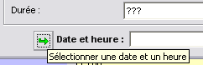

Il faudrait inscrire Sélectionner une date et *une* heure.

🡺 Corrigé

# 3 juillet

**1- Fenêtre Ajout/modif nouvel utilisateur**



**et Fenêtre Préférences Gén (Rdv)**



**et Fenêtre Codification dossier**



Est-ce qu’il peut y avoir conflit entre ces 2 trucs ?

Si non, lequel des 2 prime si les 2 sont cochés.

Je ne comprends tjs pas très bien le premier des 2, mais je pense qu’il faut au minimum changer le *lors d’une prise d’un rendez-vous d’un même agenda* par *lors de la prise d’un rendez-vous dans (?) un même agenda*.

Et le 2e par *lors de la prise d’un rendez-vous*.

Et le 3e par qqch que j’ai pas encore décidé quoi.

**🡺 🡺 Je vais t’expliquer au téléphone celle-ci.. un peu bizarre comme formulation.. je l’avoue**

# 2 juillet

**1- Effectuer les paiements**

Ajustement du montant facturé pour une facture déjà payée

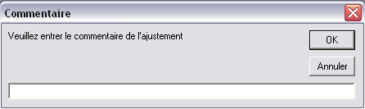

Au lieu de « Veuillez entrer le commentaire de l’ajustement », on pourrait écrire « Veuillez inscrire la raison de l’ajustement ». C’est une suggestion….

**2- Filtrer les factures**

Je ne me rappelle pas trop si c’est normal, mais si je filtre les factures sans rien sélectionner, cette fenêtre apparaît au lieu de toutes les sortir comme avec les autres recherches.

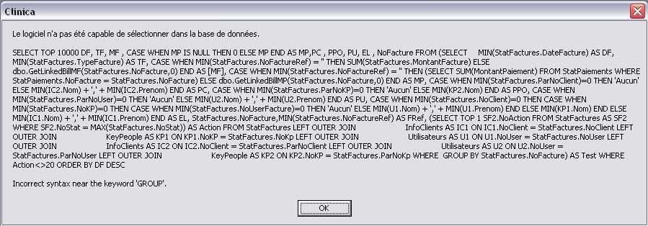

Il ne le fait plus… pê pcq j’ai ajouté d’autres types de factures dans les préférences….

**3- Ajout d’un Nouveau rendez-vous à partir de l’agenda**

Il semble bien que si on tente d’ajouter un rdv pour un même client dans une même journée, il faut sélectionner manuellement la date et l’heure du nouveau rdv. C’est à dire qu’elle n’est pas écrite automatiquement. En fait, on la voit avant la sélection du compte et elle disparaît après… c bizz.

Cela ne se produit pas s’il s’agit d’un autre jour.

*5 min + tard :* Ha, il n’est pas possible d’ajouter un rdv pour un client avec la même codification dossier un même journée… C’est du moins ce que j’ai vu en sélectionnant une autre date/heure. Ça reste bizz quand même… est-ce qu’un client ne pourrait pas avoir un rdv pour 2 trucs différents le m jour ?

🡺 Non, la personne ne peut pas venir pour le même problème deux fois dans la même journée.. lors d’une résolution d’un problème physique, il faut laisser un laps de temps au corps avant de faire un autre traitement. Par contre, quelqu’un peut venir en physio et ensuite en masso.. (Anyway, cette décision a été prise pour ne pas dédoubler des RV..)

**4- Droit Afficher les codifications par défaut manquantes à un thérapeute**

Je ne vois pas ce que tu veux dire par là.

🡺 🡺 Explications au téléphone

**5- Facture en souffrance**

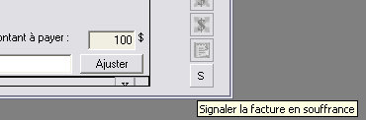

Il faudrait p-ê plutôt écrire « Signaler une facture en souffrance » ou « Signaler quela facture est en souffrance ».

🡺 Corrigé pour « Signaler quela facture est en souffrance ».

**6- Fenêtre gestion des factures**

Il n’y a pas de commentaire explicatif (le truc à modifier en 5) pour informer de ce que fait l’icône situé en haut de celui pour les factures en souffrance. = Émettre un reçu

🡺 Corrigé

**7- Fenêtre principale**

Ça serait bien s’il pourrait y avoir un commentaire explicatif pour chacun de ces icônes aussi.

C’est + user friendly.



**🡺 Primo « Commentaire explicatif » = « Info bulle »..**

**🡺Secondo, ils sont là, mais lorsque l’on redémarre clinica (« Changer d’utilisateur »), alors ils n’apparaissent plus.. Bug connu, mais non corrigé**

**8- Fenêtre Générateur de rapport**



*M’alerter*sonne bizarre à mon oreille, p-ê que *M’avertir* serait plus approprié.

🡺 Message instantanné = Alerte… donc le verbe Alerter.. pour avoir une continuité

**9- Fenêtre principale**

Tu sais qu’il manque un petit bout de la barre noire dans le Clinica qui est dans le fond de la fenêtre principale ?



*🡺 Je sais, merci*

**10- Factures en souffrance**

Qu’elle était la signification exacte de *facture en souffrance*.

Est-ce normal qu’on ne puisse plus payer une facture en souffrance à partir d’un compte client ?

🡺 Facture en souffrance = Une facture qui est considéré comme si son montant facturé était égale au montant payé.. Ex 1 : Facture avec MF à 50$ et MP à 0$.. Facture en souffrance = MF à 0 $ et MP à 0$.. donc facture payé pour le logiciel.. …. Ex 2 : Facture avec MF à 50$ et MP à 30$.. Facture en souffrance = MF à 30$ et MP à 30$.... Le vrai montant est affiché ds la boîte d’une facture, mais on ne peut plus prendre de paiement pour cette facture et en plus les rapports qui auraient inclus cette facture fonctionne avec les nouveaux montants décris ci-haut.. Seul le rapport « Liste des comptes en souffrance » affiche les deux montants réels.

**11- Unifier factures**

Comment on fait pour pouvoir unifier 2 factures? Il faut qu’elles soient du même dossier je pense, c’est ça ?

🡺 Il faut d’abord sélectionné deux factures (dans la liste).. puis le bouton va s’activer.. Essaie deux clients différents.. il va te dire quelles sont les règles à respecter.

**12- Fenêtre de confirmation pour mettre une facture en souffrance**

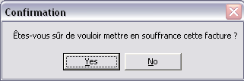

Fenêtre en anglais.

🡺 Ton Windows est en anglais… Normal

**13- Fenêtre de confirmation pour mettre une facture en souffrance**

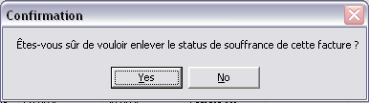

À modifier

🡺 Ton Windows est en anglais… Normal

**14 – Facture en souffrance**

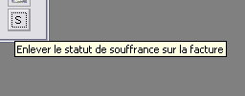

À modifier

🡺 ?????

# 30 juin 2009

**1- Droit *Gérer les types d’utilisateurs***

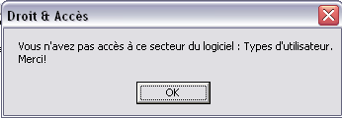

Il manque un « s » à *Droits* dans le titre de la fenêtre qui apparaît pour informer un utilisateur qu’il n’a pas accès à la gestion des Types d’utilisateurs.

2- Suppression d’un horaire (fenêtre de confirmation)

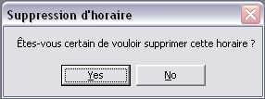

Horaire est masculin, il faut écrire *cet* horaire.

La fenêtre est aussi en anglais.

🡺 Masculin/féminin corrigé

🡺 Ton Windows est en anglais… Normal

# 29 juin 2009

**1- Droits messagerie**

Le dernier Accès de cette liste, il manque un « n » à *personnel*

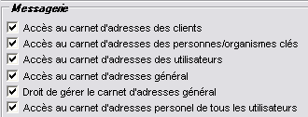

**🡺 Corrrigé**

**2- Droits messagerie**

(Les numéros qui suivent correspondent à l’ordre des droits dans la liste présente)

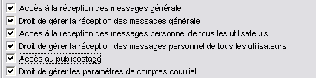

#1 et #2 – Si c’est la réception des messages qui est générale 🡪 mettre *générale* avant « les messages »

Si ce sont les messages qui sont généraux 🡪 à modifier pour *généraux*

#3 et #4 – Si c’est la réception des messages qui est personnelle 🡪 mettre devant « les messages » et modifier pour *personnelle*

Si ce sont les messages qui sont personnels 🡪 à modifier pour *personnels*

# 6 – Modifier *de comptes courriels* pour *des comptes courriels*

*🡺 Corrrigé*

# 25 juin 2009

**1- Droits dans BD**

On a pas besoin d’avoir le droit de gérer les items pour pouvoir les copier, les glisser/déplacer et les glisser/coller.

On peut donc copier de partout, mais pas coller dans un dossier où l’on n’a pas le droit de gérer les items. On peut « bypasser » cette limitation en glissant/déplaçant ou en glissant/collant.

Cela veut dire que si l’on a accès à des dossiers pour lesquels on a pas le droit de gérer les items, on peut trouver le moyen, pour pouvoir les modifier quand même, de les prendre en les glissant, de les amener dans son propore espace personnel, de les modifier là, puis de les re-glisser dans leur dossier d’origine.

🡺 Ouf.. c’était un plus gros celui-là… Donc, après le correctif, l’utilisateur peut copier de n’importe où, mais collé uniquement où il a le droit de gérer les items (donc le glisser/déplacer ou le glisser/copier intéragissent de la même façon).

**2- Ajout item dans BD (nlle préférence)**

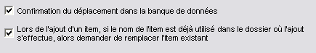

Afin de suivre le modèle précédent, il faudrait modifier le texte de cette préférence par :

« Demande de remplacement d’un item existant lors de l’ajout d’un nouvel item du même nom dans un même dossier »

ou sinon par :

« Demander de remplacer un item existant lors de l’ajout d’un nouvel item du même nom dans un même dossier »

🡺 Corrigé pour le premier choix

**3- Suppression d’un mot-clé**

Je ne sais pas si tu voulais que tout soit en français, mais la fenêtre de confirmation de suppression est en anglais

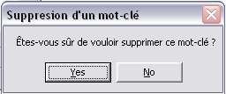

🡺 Ton Windows est en anglais… Normal

**4- Suppression d’un mot-clé**

Je ne sais pas si tu voulais lui en mettre un, mais la fenêtre qui indique qu’un mot-clé est déjà utilisé n’a pas de nom

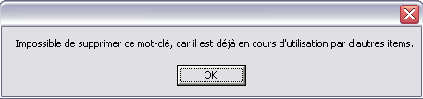

🡺 Corrigé

**5- Boîte de txt Web (menu contextuel)**

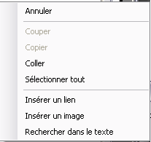

Il faudrait écrire plutôt « Insérer *une* image »

🡺 Corrigé

**6- Recherche dans le texte (Bte txt web)**

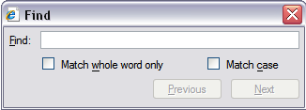

Elle aussi est en anglais.

🡺 Ton Internet Explorer est en anglais… Normal

# 19 juin 2009

**1- Droit Accès aux dossiers et aux items cachés**

J’ai l’Accès aux dossiers et aux items cachés et j’ai obtenu qqch d’étonnant. En fait, non seulement l’utilisateur n’a plus accès aux dossiers cachés, mais en fait il n’a plus accès à rien du tout. Pas de dossiers Généraux, pas de dossiers Utilisateurs, même pas le sien…

C’est comme si les dossiers Généraux et Utilisateurs étaient considérés par défaut comme cachés…

Avant

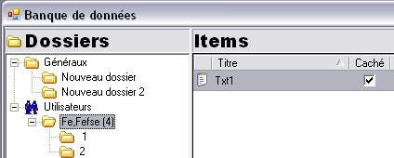

Après

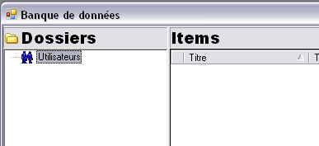

**3- Glisser/Copier un item**

Il faudrait que tu me réexplique comment ça marche pcq je n’ai pas encore trouvé comment faire….

La touche « Ctrl » est ce qui permet de sélectionner plusieurs items

🡺 Glisser / déplacer… je pense que tu connais.. donc, Glisser / copier c’est la même chose, mais avec la touche CTRL d’enfoncé avant de lâcher le bouton de gauche de la souris (tu vas voir que lorsque tu appuies sur CTRL, le curseur va changer et va inclure un signe +)

# 16 juin 2009

**1- Fenêtre Ajout d’un nouvel Utilisateur**



De quossé ???

🡺 🡺 Discuter au téléphone

**2- Fenêtre Types de fichiers**

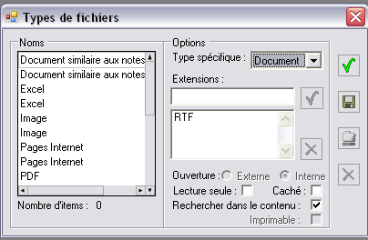

J’ignore pourquoi, mais tous les types de fichiers sont dédoublés.

= Probl en lien avec la suppression de tt

**3- Ajout item dans BD**

Je ne suis pas capable d’ajouter d’items dans la banque de données, la fenêtre reste grise et tts les champs sont bloqués. C beau ! (voir 4)

🡺 OK

**4-** J’ai été voir mes droits et je n’en avait aucun de sélectionné (…?). Je les ai donc resélectionnés, j’ai sauvé les modif. puis j’ai rouvert Clinica : rien, toujours aucuns droits de sélectionné (…?)

J’ai réglé le problème en créant un type d’utilisateur. Il n’y en avait tout simplement pas, ce qui faisait que tous les utilisateurs n’avaient pas de type, donc pas de droits… Maintenant ils ont tts le même, pcq c’est le seul j’imagine.

🡺 🡺 Discuter au téléphone..

**5- Droits dans la Banque de donnée.**

Est-ce que le droit de gérer les dossiers généraux permet de faire des trucs dans son propre espace personnel, sinon qu’est-ce qui le fait. –ok = par défaut

🡺 OK

**6- Renommer droits concernant items**

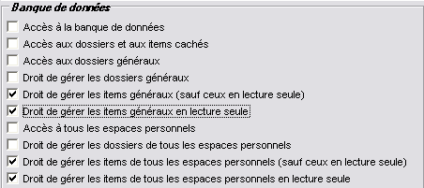

Le problème de base c’est lui :

« Droit de gérer les items de tous les espaces personnels en lecture seule ».

Il semble indiquer que ce sont les espaces personnels qui sont en lecture seule.

Ensuite, pour ce qui est des droits parlant des items contenus dans les dossiers généraux, ils sont nommés *items généraux*. Cela introduit la notion de généraux/personnels dans les items aussi et je pense que ce n’est pas nécessaire.

Il faudrait donc renommer les droits ainsi, dans l’ordre :

a) Droit de gérer les items (sauf ceux en lecture seule) de tous les dossiers généraux

b) Droit de gérer les items en lecture seule de tous les dossiers généraux

c) Droit de gérer les items (sauf ceux en lecture seule) de tous les espaces personnels

d) Droit de gérer les items en lecture seule de tous les espaces personnels

**7- Clinica a planté**

Le programme a fermé quand j’ai voulu ouvrir un item en double-cliqant dessus (docu sim. notes) que je venais de créer (23h28)

Il le refait encore après que j’ai ouvert le programme (13h29)

**8- Fenêtre de recherche dans la banque de données**

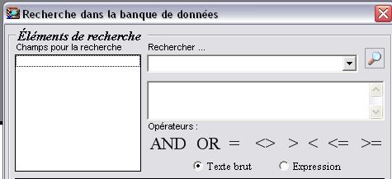

Les éléments de recherche n’apparaissent pas

**Ok**

Quand on flush totu ça c fluché et ça devrait pas – envoyer mail à Jo

**9- Fenêtre de recherche dans la banque de données**

Quand on clique, puis déclique, puis clique, puis déclique, etc. sur Généraux ou sur Utilisateurs, l’un affecte l’autre et tous les dossiers qu’il contient.

**Double clique = sélectionne tout**

**10- Fermeture du serveur quand Clinica roule encore**

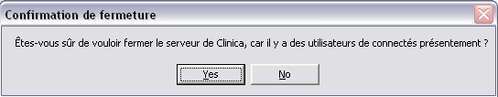

Il me semble que « il y a des utilisateurs *de connectés* présentement? » se dit mal.

Il faudrait plutôt inscrire :

« Des utilisateurs sont actuellement connectés au serveur de Clinica, êtes-vous sûr (/certain) de vouloir le fermer. »

# 14 juin 2009

1- Fenêtre « Modification de l’horaire de la clinique »

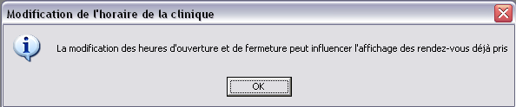

Il faudrait p-ê plutôt inscrire « ayant déjà été pris », c’est une phrase au sens passif.

2-

Il manque un espace après la virgule entre « Tomate » et « Mr »

Il manque un espace avant *et* après le « : » de « Cell: »

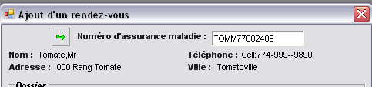

3- Quand on appuie sur « backspace » dans le formulaire de base du CC, on remonte dans les champs, quand on appuie sur « enter », on change de champ. C’est normal ?

🡺 Oui.. comportement désiré

4- Je ne suis pas capable de sélectionner d’heure dans la fenêtre « Choix de la date » à partir de la fenêtre de l’ajout d’un nouveau rendez-vous. – **OK, réglé maintenant**

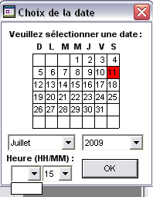

🡺 OK